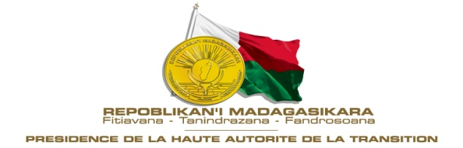

Loi n°2018-041

autorisant la ratification de l’Accord aérien entre la République de Madagascar
et le Royaume des Pays-Bas signé le 06 novembre 2008

EXPOSE DES MOTIFS

Du fait de l’insularité de notre pays, le transport aérien constitue un outil primordial pour le développement des échanges régionaux et mondiaux notamment dans les domaines du tourisme international et du commerce extérieur.

Les Accords aériens constituent le cadre juridique d’exploitation du transport aérien international. Ainsi, Madagascar doit en disposer une multitude afin d’offrir aux transporteurs aériens un large choix de marchés.

De plus, la détention de ces accords aériens constitue une marque de confiance des pays étrangers envers Madagascar.

Dans cette optique, un Accord de services aériens entre Madagascar et le Royaume des Pays-Bas fut signé le 06 novembre 2008. Il constitue un atout important pour le développement de Madagascar de par la position stratégique des Pays-Bas dans les grands marchés d’Europe.

L’Accord prévoit entre autres :

- la possibilité pour les entreprises de transport aérien, désignées par chaque Partie, de conclure des Accords de coopération commerciale tels que le partage de code entre elles et avec des Compagnies des pays tiers ;
- l’éventualité de désignation du transporteur aérien répondant aux exigences des réglementations nationales ou communautaires ;
- l’instauration d’un niveau élevé de sécurité et de sûreté ;
- les dispositions pour éviter la double imposition des revenus ;
- l’opportunité juste et égale d’exploitation de services aériens agréés ;
- la possibilité d’exercice de droits pleins de 5ème liberté.

Il comporte également des clauses de sauvegarde telles que l’interdiction de cabotage sur le territoire de l’autre Partie contractante.

Après ratification, ledit Accord entrera en vigueur.

Tel est l’objet de la présente loi.

Loi n° 2018-041

autorisant la ratification de l’Accord aérien entre la République de Madagascar
et le Royaume des Pays-Bas signé le 06 novembre 2008

L’Assemblée nationale et le Sénat ont adopté en leur séance plénière respective en date du 11 décembre 2018 et du 13 décembre 2018, la loi dont la teneur suit :

Article premier : Est autorisée la ratification de l’Accord aérien entre la République de Madagascar et le Royaume des Pays-Bas signé le 06 novembre 2008.

Article 2 : La présente loi sera publiée au Journal Officiel de la République de Madagascar. Elle sera exécutée comme loi de l’Etat.

Antananarivo, le 13 décembre 2018

LE PRESIDENT DU SENAT, p.i LE PRESIDENT DE L’ASSEMBLEE NATIONALE, p.i

RANDRIAMBOLOLONA Mananjara MAHAZOASY Mananjara Freddie

